**Classpad**

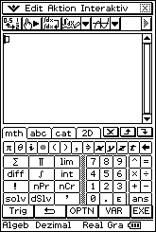

Befehle direkt eingeben oder über **cat** bzw. **mth** auf der Tastatur auswählen.

**(1) nPr**

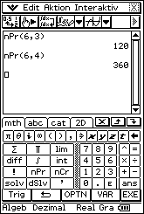





**(2) nCr**

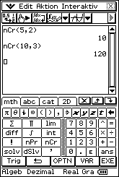





**(3) Fakultät !**

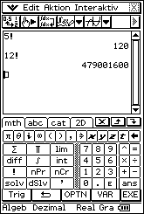





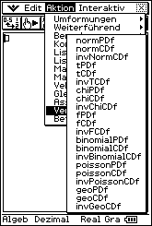

**Binomialverteilung** im Menü **Aktion🡪 Verteilung**

**(4) binomPDF(**k**,**n,p)

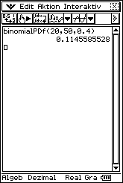



**(5) binomCDF(**k**,**n,p)

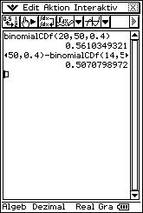





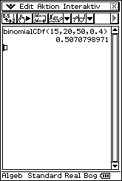

***Ab dem Betriebssystems 3.04:***

**binomCDF(**k1,k2,n,p**)**

**(6) Wertetabellen** der Verteilungsfunktion mit den Parametern n, p und k.

Neben der Bestimmung der Wahrscheinlichkeit  bei vorgegebenem n, p und k können Wertabellen auch benutzt werden, um bei vorgegebener Wahrscheinlichkeit  die folgenden Aufgabentypen zu behandeln (P(X = k) entsprechend):

a) n und p gegeben, k gesucht b) p und k gegeben, n gesucht c) n und k gegeben, p gesucht

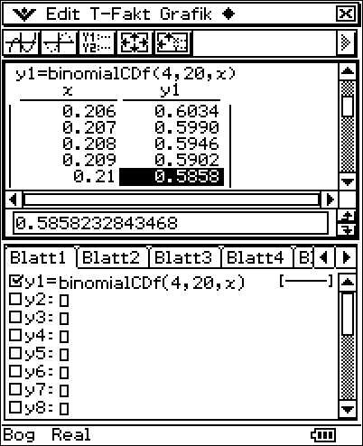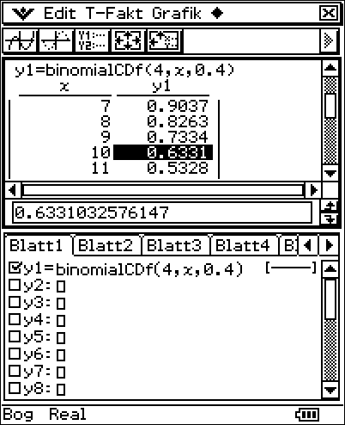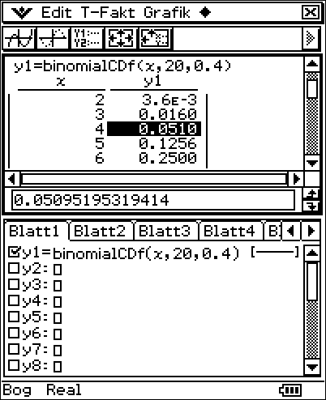

* **Achten Sie bei den Tabellen auf geeignete Startwerte und Schrittweiten.**
* **Bei n und k nur ganzzahlige Werte!**
* **Gegebenfalls erst in größeren Schritten den gesuchten Wert eingrenzen.**
* **Graphische Lösungen sind auf diesem Weg nur im Fall c) möglich**

**(7) Säulendiagramm** einer binomialverteilten Zufallsvariablen X mit n = 20 und p = 0,4 :

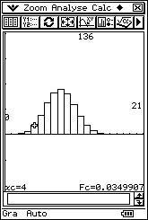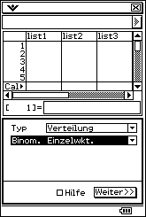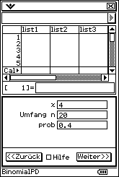

**Statistik** –Menü 🡪 **calc 🡪 Verteilung 🡪 Binom.Einzelwkt 🡪 Werte eingeben 🡪 tippen**

( für x beliebigen Wert 0 – 20)